День защитника Отечества

Праздник 23 февраля- хороший повод для воспитания у дошкольников чувство патриотизма, сопричастности к лучшим традициям своей Родины.

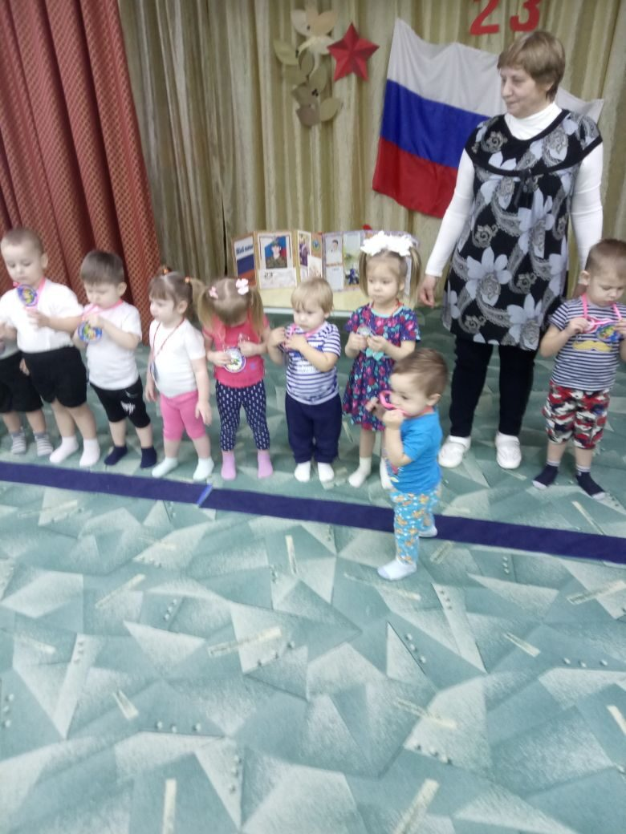
21 февраля во всех группах нашего детского сада были проведены мероприятия, посвященные Дню Защитника Отечества. В 1смешанной группе(воспитатель Чуракова О.Д.) с малышами были проведены подвижные игры.

Во 2 смешанной группе (воспитатель Ушакова Н.П.) на празднике дети выразительно читали стихи, пели песни, «танкисты, летчики, моряки» исполнили интересные танцевальные композиции. В конце праздника папы воспитанников исполнили песню «Идет солдат по городу».

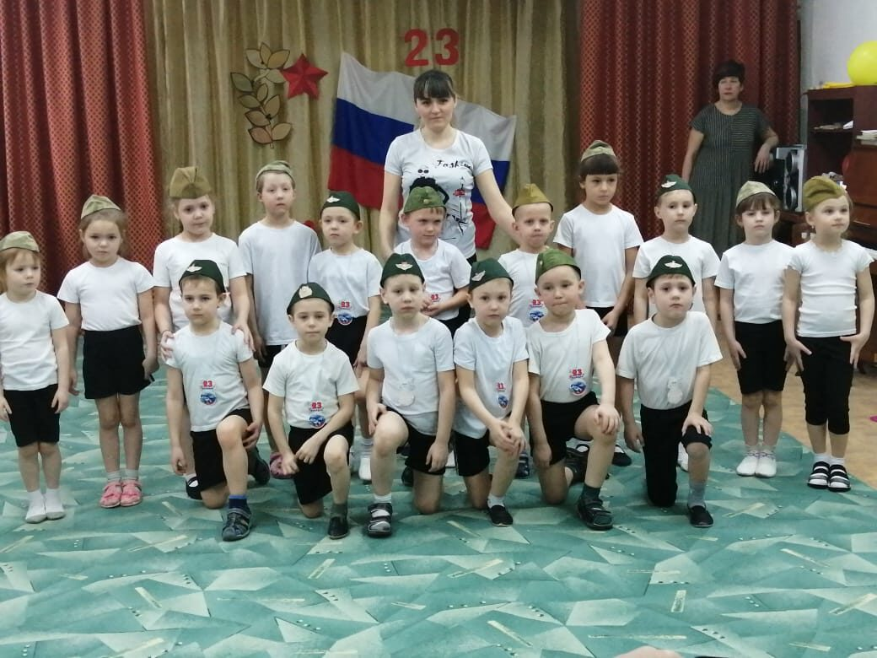
В 3 смешанной группе (воспитатель Муравьева А.Г.) был проведен спортивный праздник. Все участники проявили большую активность, подарили друг другу хорошее настроение, радость общения и улыбки, показали какие они ловкие, выносливые, смелые.

Воспитанники всех групп подарили папам подарки, сделанные своими руками.

